# 评学流程图

# 方法一

## 武汉设计工程学院官网登陆

武汉设计工程学院综合教务管理系统

IMG_256https://wids.jw.chaoxing.com/admin/



账号：教师工号

密码：初始密码wids14035

初次登陆会强制修改密码，个人密码请妥善保存。

更改密码后两个弹窗选择首页，然后进入首页。

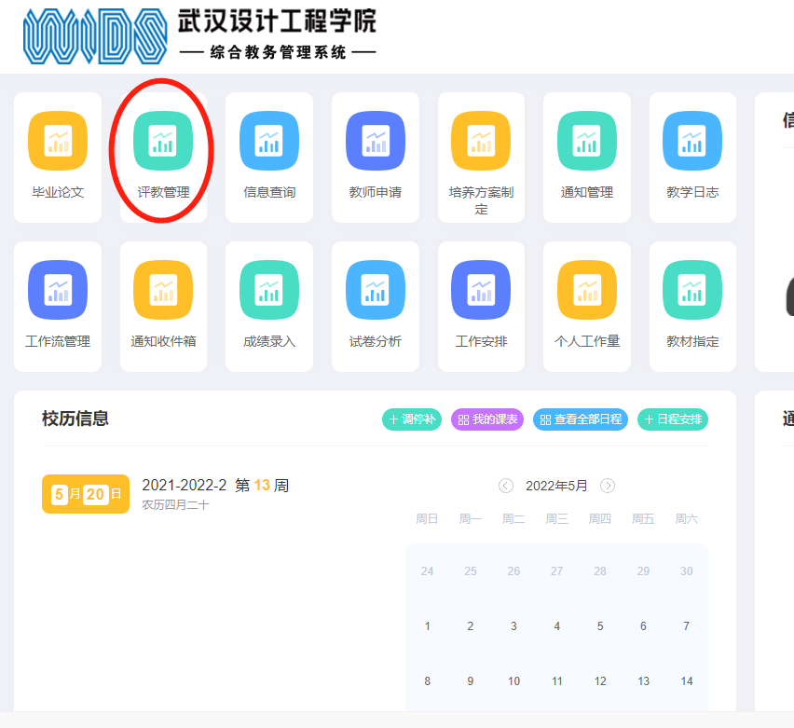

选择学评教管理。

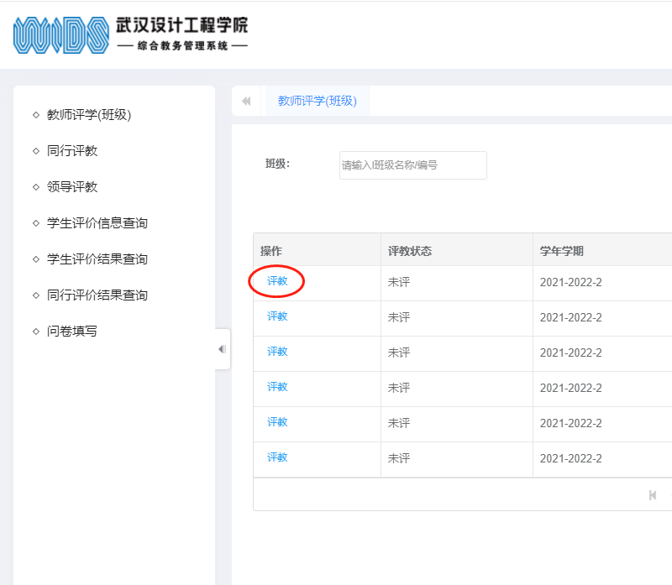

之后点击蓝色字体（评教）进行评教操作；

评完点击提交刷新后显示已评即评教完成。

# 方法二

## 学习通登陆

进入首页选择“武汉设计工程学院”

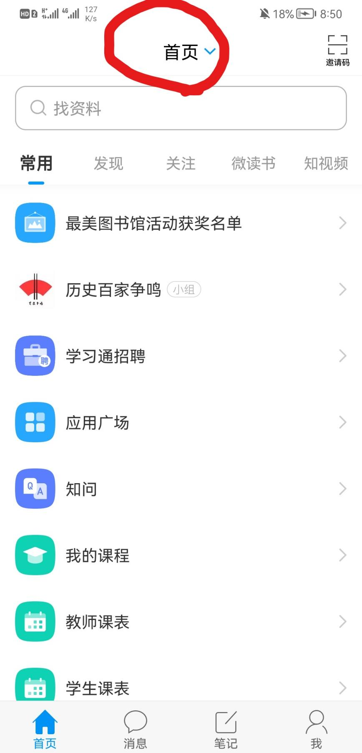

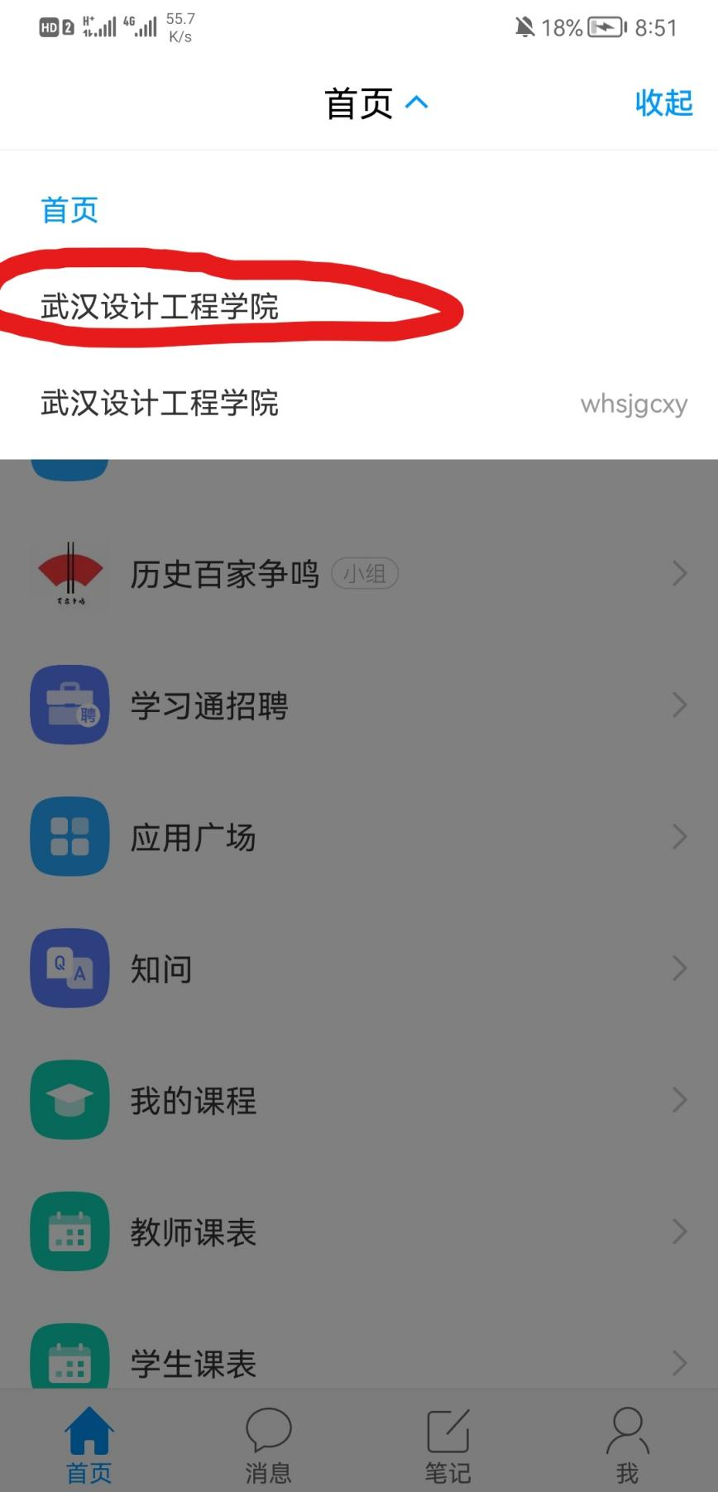

点击“教师评学”按钮

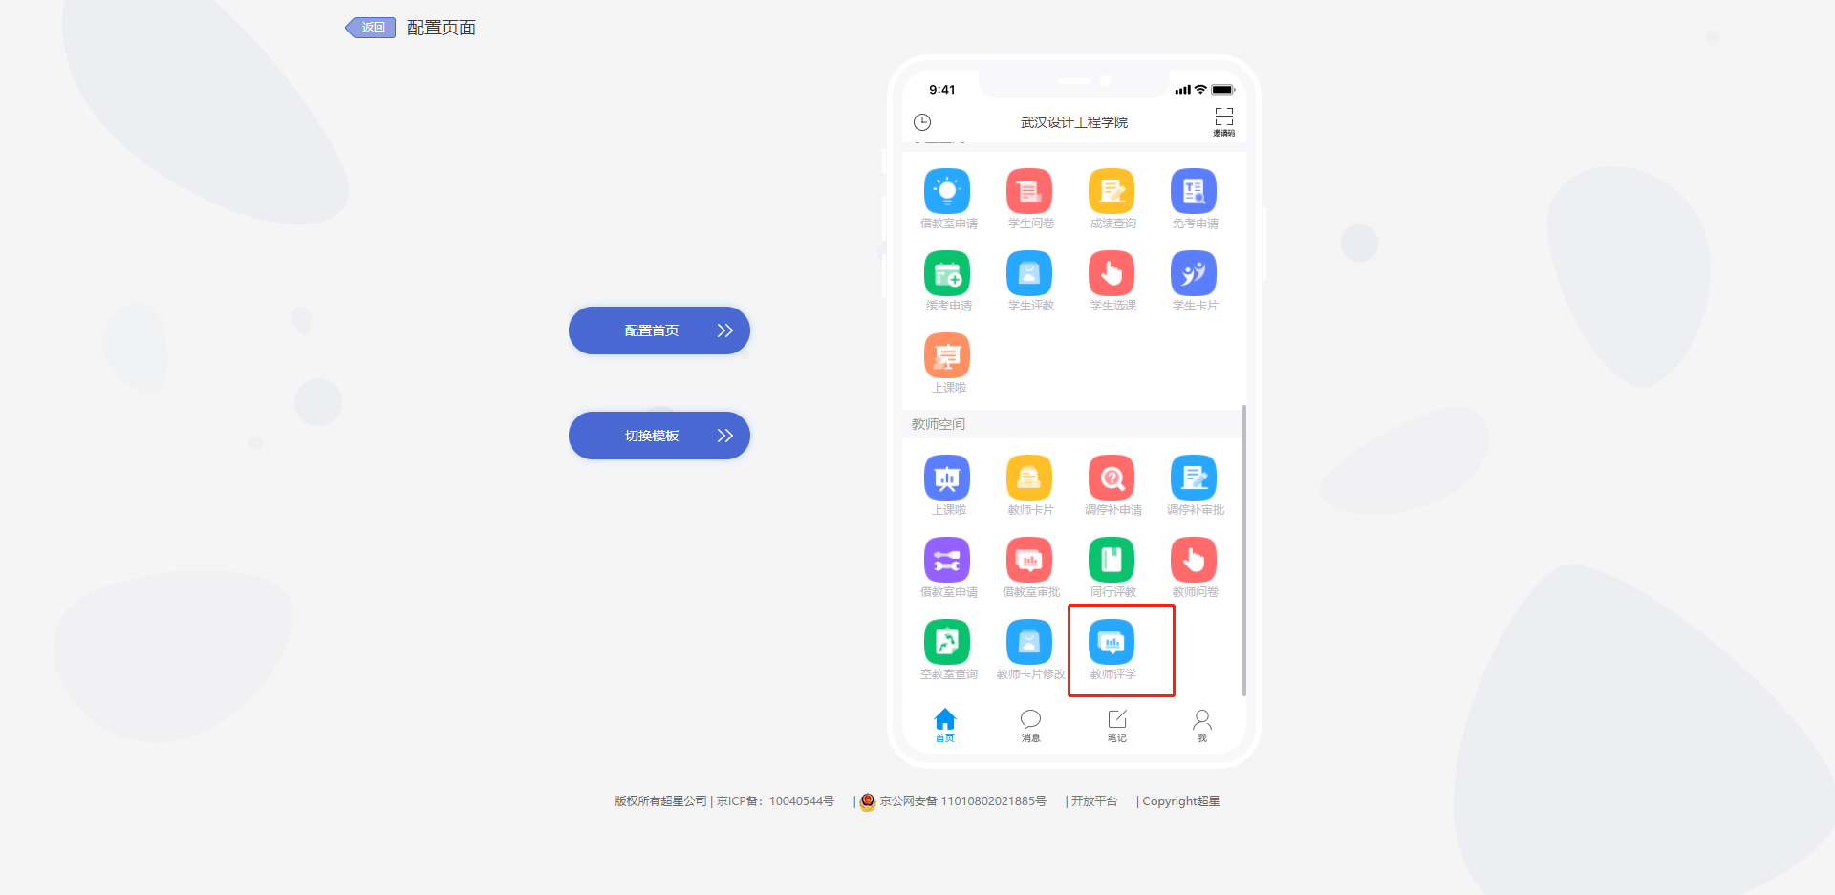

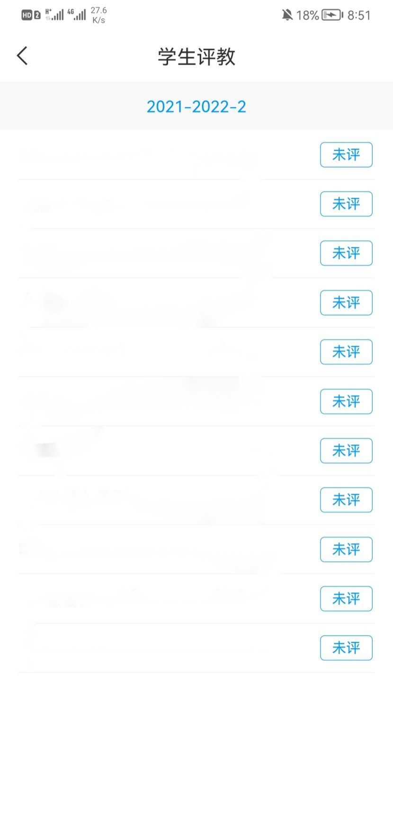

点击“未评”开始评教；

评完点击“提交”刷新后显示已评即评学完成。

**注意：填写完毕后点击“提交”评分方可有效，点击“保存”评分视为无效。**